Фликеры – это световозвращающие элементы, которые отражаются в свете фар автомобиля и позволяют водителю увидеть пешехода (велосипедиста) в тёмное время суток.

Фликер – супер!
Фликер – класс!
Защитить поможет нас.
Ты одень его сейчас –
Стань заметней в тот же час!

Чудо знак повешу я,
Фликер называется.
Яркий свет далеких фар
В знаке отражается!

В каком количестве крепить световозвращающие элементы
Оптимальный вариант для пешехода – четыре фликера: на руках, ремне и рюкзаке. Несмотря на то, что светоотражатели больше похожи на яркий аксессуар, пользу его невозможно переоценить: по статистике появление фликеров в шесть раз сократило число ДТП с участием детей.

Сегодня светоотражатели для пешеходов купить можно самых разных видов:
- Фликеры-подвески. Эти аксессуары можно надеть на грудь или закрепить на рюкзаке или сумке. Обе стороны такого фликера отражают свет. Изготавливают подвески из твердого или мягкого пластика, текстиля.
- Фликеры-значки. Световозвращатели для пешеходов этого типа – самые популярные. Внешний вид фликеров очень нравится детям. Уникальная технология производства позволяет наносить на пластиковую основу любое изображение: ребенка порадуют значки с персонажами любимых мультфильмов, смайликами, машинками. Подростки оценят фликеры с футболистами, музыкантами.
- Фликеры-браслеты. Данные светоотражатели отлично подойдут велосипедистам и спортсменам. Полоска гибкой стали внутри покрыта бархатистой тканью. Закрепить браслет можно на любой руке – достаточно просто зафиксировать его в необходимом положении.
- Фликеры-наклейки. Яркие шевроны, отражающие свет фар, изготавливают из мягкого пластика. Обратная сторона такого фликера покрыта специальным клеем. Наклеить светоотражатель можно на любую поверхность: верхнюю одежду, сумку, шапку.
- Фликеры-термоаппликации. Светоотражатели этого типа легко перенести на одежду – для этого понадобится прогладить их утюгом. Аппликации отлично переносят даже несколько десятков стирок!

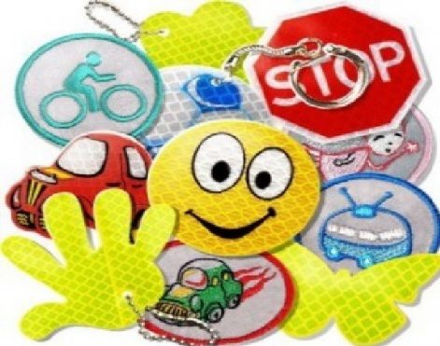

Источник: https://nsportal.ru/detskii-sad/osnovy-bezopasnosti-zhiznedeyatelnosti/2017/12/21/buklet-dorozhnyy-svetlyachok-eto-moya

МБДОУ
детский сад №28 «Росинка»

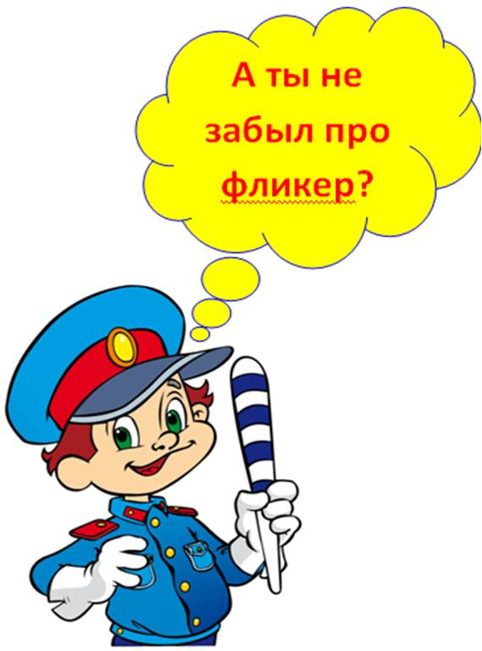

Подготовили воспитатели:
Белогурова В.В.
Орехова М.А.

